BAB XI VISUALISASI INFORMASI

Tujuan Instruksional Umum
Mahasiswa dapat menguasai konsep-konsep interaksi manusia dan komputer dengan baik, sehingga dapat mengimplementasikannya dalam mendesain software sesuai dengan prinsip-prinsip User Centered Design.

Tujuan Instruksional Khusus
Mahasiswa mampu menggunakan visualisasi informasi.

Pengenalan Visualisasi Informasi
Dunia kita sibuk dengan banyak data. Komputer, internet dan jaringan telah memberikan akses yang lebih mengenai data kepada orang-orang. Masalahnya, Bagaimana cara kita memanfaatkan data di dalam proses pengambilan keputusan? Salah satu cara mengatasinya dengan menggunakan pendekatan visualisasi informasi.
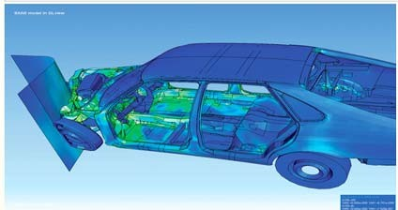
Visualisasi adalah rekayasa dalam pembuatan gambar, diagram atau animasi untuk penampilan suatu informasi. Visualisasi dalam bentuk gambar baik yang bersifat abstrak maupun nyata telah dikenal sejak awal dari peradaban manusia. Contoh; lukisan di dinding-dinding gua dari manusia purba. Sekarang visualisasi telah berkembang dan banyak dipakai untuk keperluan ilmu pengetahuan, rekayasa, visualisasi disain produk, pendidikan, multimedia interaktif, kedokteran, dan lain-lain.

Gambar 11.1 Visualisasi saat terjadi tabrakan mobil
Animasi pada visualisasi dapat membantu suatu image berpindah, berubah dan berganti pada waktu yang bersamaan. Animasi adalah peragaan grafik yang merupakan suatu file yang data-datanya mampu menghasilkan gambar
2D dan 3D yang dapat bergerak. Contoh : animaisi kursor, jam, icon jam gelas untuk menunjukkan suatu pekerjaan yang sedang berlangsung, kartun. Pada web page, animasi ini dapat digabungkan dengan informasi lain dengan menggunakan teknik penyuntingan HTM, Java dan sebagainya. Kebanyakan animasi yang digunakan pada web page adalah file berekstensikan gif berukuran kecil.
Selain animasi, video dan digital video berguna untuk memperluas interface dan memberikan desiner tool/alat lain untuk menampilkan informasi. Compact disk menyimpan informasi secara digital dalam deretan yang paling rendah pada disk metal yang terlindungi. Macam-macam CD yaitu :
    - CD-I
      - Mempunyai video yang terbatas dan kapasitas still image
      - Ditujukan untuk pasaran domestik
      - Baik untuk full screen animation daripada untuk video work
    - CD-XA (Extended Architecture)
      - Pengembangan dari CD-I
      - Lebih mendukung audio digital dan still image
    - DVI(Digital Video Interactive)
      - Menampilkan full motion video, bersaing dengan UVC (Universal Video Cummunications)
      - Dapat menempatkan full motion video ke dalam single CD lebih dari 1 jam dan teknologinya meningkatkan kompresi dan kapasitas penyimpanan sepanjang waktu.
Contoh penggabungan video ke dalam interface adalam QuickTime dari Apple. Alasan menggunakan visualisasi karena :
    - Pengenalan pola, manusia bisa: scanning, recognizing, remembering images
    - Gambar memungkinkan pembandingan dengan: panjang, bentuk, orientasi, tekstur
    - Gambar animasi membedakan perjalanan waktu
    - Warna membantu perbedaan, contoh: suhu permukaan laut pada bulan Juli 1982 dapat dibedakan berdasarkan warnanya. Sepuluh dari ribuan titik data dapat diringkas dalam satu gambar.

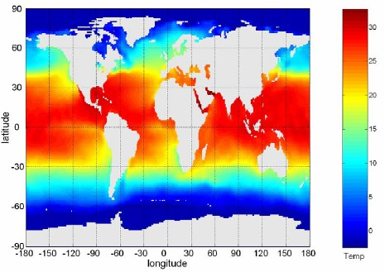
Gambar 11.2 Suhu permukaan laut Teknik visualisasi informasi yaitu:
    - Pengumpulan jumlah.
Mengakumulasi elemen individual ke dalam sebuah unit yang lebih besar untuk menghadirkannya seperti sesuatu yang utuh/lengkap.
    - Overview dan Detail.
Menyediakan baik tinjauan global maupun kemampuan detail zooming.
    - Fokus dan Konteks.
Menunjukkan detail dari satu atau lebih daerah di dalam sebuah konteks global yang lebih besar
    - Drill-Down.
Memilih item individual atau set yang lebih kecil dari sebuah tampilan untuk sebuah pendapat detail / analisis.
    - Brushing.
Memilih atau menunjuk / memspesifikasikan nilai, kemudian melihat item yang tepat di tempat lain pada tampilan.

Hirarki Visualisasi
Hirarki visualisasi merupakan urutan dari item-item dimana item tertentu merupakan induk atau moyang dari item lainnya. Contoh : sistem berkas: folder / direktori dengan folder / subdirektori dan berkas didalamnya. Bentuk-bentuk hirarki visualisasi antara lain:
- Tree (Pohon)
Akar berada di puncak, daun-daun berada di paling bawah (dasar)

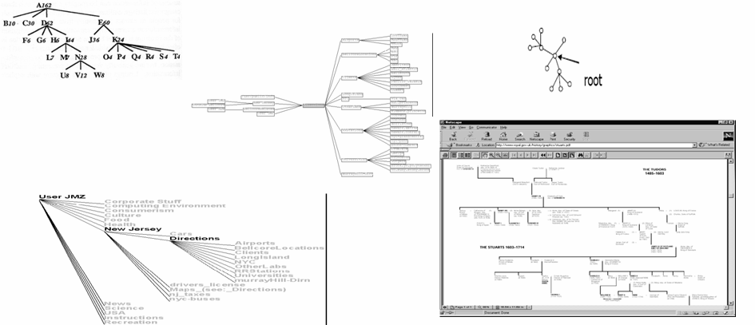
Gambar 11.3 Tree (Pohon)
- Cheops, Pohon Hiperbolik dan Pohon Kerucut
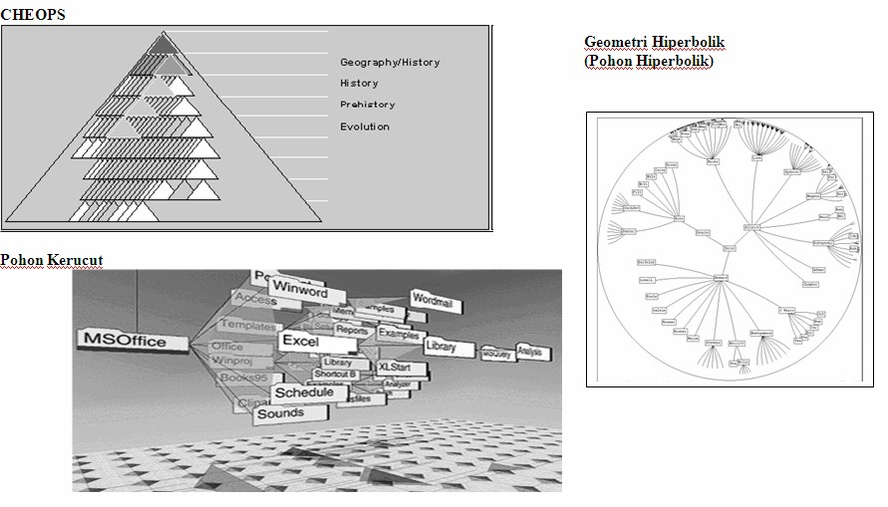
Gambar 11.4 Cheops, Pohon Hiperbolik dan Pohon kerucut.

